 |  | Vstup do NIS MEDEA
P.č. | Popis |  | Hotkey | Okno/Dialog
1 | Na pracovní ploše najděte ikonu NIS MEDEA a dvakrát na ní poklepejte. Otevře se úvodní okno NIS MEDEA |  |  | 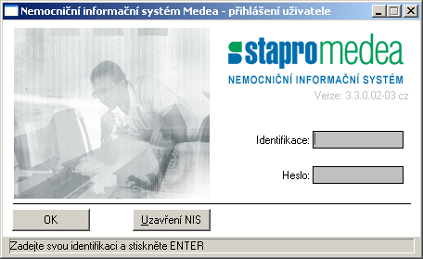
2 | Do políčka Identifikace zapište svoje uživatelské jméno. políčko heslo nechte prázdné. Stiskněte tlačítko OK. |  | F2 | 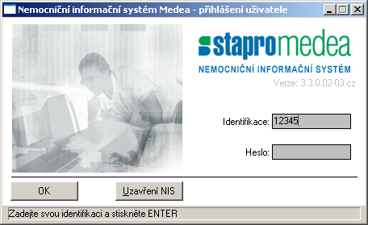
3 | Přečtěte si informační okno a stiskněte tlačítko OK. |  |  | 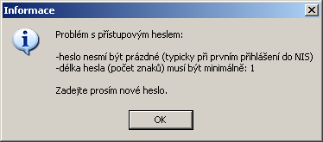
4 | Zadejte do obou políček stejné heslo. Stiskněte tlačítko OK. |  |  | 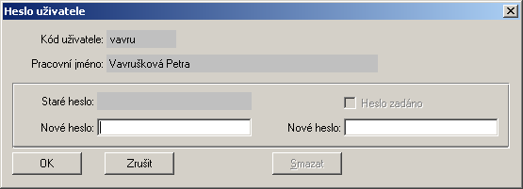
5 | V tomto okně odškrtněte položku zobrazovat tuto zprávu při dalším přihlášení a odejděte tlačítkem Ne. |  |  | 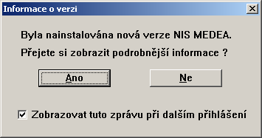
6 | Dostanete se do základního okna pro výběr pracovišť.  V levé části vybíráte pracoviště, v části pravé pak příslušný program. |  |  | 